Martes
04
de Mayo

Preescolar
Pensamiento Matemático

Adivina figuras

Aprendizaje esperado: Reproduce modelos con formas, figuras y cuerpos geométricos.

Énfasis: Describe atributos de figuras geométricas.

¿Qué vamos a aprender?

Reproducirás modelos con formas, figuras y cuerpos geométricos.

Pide a tu mamá, papá o algún adulto que te acompañe en casa que te apoyen a desarrollar las actividades y a escribir las ideas que te surjan durante esta sesión.

Necesitas las siguientes figuras geométricas:

Círculo.
Triángulo.
Cuadrado.
Rectángulo.
Rombo.
Romboide.

Así como palitos de colores de diferentes tamaños y estambre. Recuerda que si no cuentas con alguno de estos materiales puedes improvisar con lo que tengas en casa.

¿Qué hacemos?
Juega con tus figuras geométricas y construye formas que te agraden, por ejemplo, arma una flecha y una estrella.

La flecha tiene dos lados que forman una punta y tiene una línea recta y la estrella se formó con 2 triángulos todos los lados son iguales.

Conoce un juego, que se llama “Adivina figuras” pide al adulto que te acompaña que juegue contigo ya que el juego consiste en que te describan las características de algunas figuras geométricas; y tú debes escuchar atentamente y, con los materiales que tengas en casa o los palitos de colores, arma la figura que se te describe.

Por ejemplo, puedes empezar la otra persona diciendo que la figura tiene 4 lados rectos y todos son del mismo tamaño. Debes buscar 4 colores, palitos, abatelenguas o lo que tengas en casa que sean del mismo tamaño; y arma el cuadrado.

¿Dónde hay cuadrados en tu casa? ¿Qué objetos tienen esta forma?

Arma otra figura, esta figura tiene 3 lados del mismo tamaño. Tú debes buscar 3 colores, palitos, abatelenguas o lo que tengas en casa que sean del mismo tamaño; arma el triángulo.

¿Qué objetos de tu casa observas que tienen esta forma? ¿Los ganchos para colgar ropa parecen triángulo? ¿Tú qué opinas?

La siguiente figura que tienes que armar es de una sola línea, pero es una línea curva cerrada, con el estambre o lo que tengas en casa y arma un círculo.

¿Dónde hay círculos en tu casa? ¿Qué objetos tienen esta forma? Están los círculos en el semáforo y en las ruedas del tren.

Escucha la siguiente canción, trata de las formas geométricas y mientras escuchas la canción observa las fotografías para conocer las figuras que encontraron algunas y algunos de tus compañeros.

- Las formas geométricas
https://aprendeencasa.sep.gob.mx/multimedia/RSC/Audio/202104/202104-RSC-4phfBFE8pB-P_32.33Lasformasgeometricas.m4a

Observa las siguientes imágenes, en las que algunas de tus compañeras y compañeros encontraron en su casa y a su vez reproduce la canción.

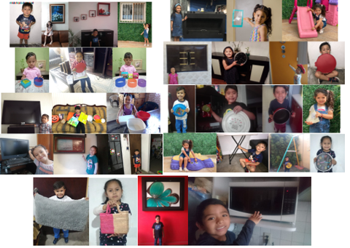

Sigue jugando con las figuras geométricas, pero ahora lo haces usando el geoplano. ¿Recuerdas que se te pidió? Si no pudiste conseguirlo, no te preocupes puedes utilizar el material que tengas en casa.

Este juego te permite seguir formando algunas figuras geométricas, recuerda que puedes utilizar ligas o estambre.

Para utilizar el geoplano, sobre una base se colocan ligas o el estambre que se sujetan en los clavos o pivotes, para formar las figuras que desees. Como lo son el triángulo, el circulo, el cuadrado, el rombo, el romboide y el rectángulo.

Para formar el rombo necesitas 4 ligas, vas a colocar uno de sus lados así que toma una liga y la estiras colocando el primer lado, después el siguiente lado toma otra liga tienes que partir del mismo punto para colocarla y colocas la liga encima de la anterior para que 2 lados sean iguales, también lo puedes hacer con el estambre y formas los 4 lados del rombo.

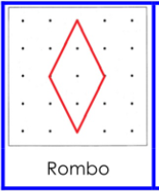
Fuente: https://www.slideshare.net/anabelcor/plantillas-geoplano/2

Para formar el rectángulo coloca la punta del estambre en un clavo y lo vas a estirar 5 clavos para formar el lado largo, después le das una vuelta y lo estiras hacia abajo 3 clavos para formar uno de los lados cortos, vuelves a dar una vuelta y lo estiras nuevamente 5 clavos, para que el tercer lado quede del mismo tamaño que el lado más largo; y, por último, le das vuelta hacia arriba y lo estiras 3 clavos hasta formar su último lado corto. Le das vuelta al estambre para sujetarlo.
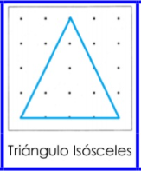
Fuente: https://es.slideshare.net/CeciliaJarpa/plantillasgeoplano-141106082016conversiongate01

Ya sólo falta una figura. Recuerda que esta figura es una de las piezas del tangram, se llama romboide. Parece un rectángulo, solo que sus lados cortos están inclinados.

El romboide tiene 2 lados largos y 2 lados cortos inclinados.

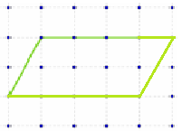
Fuente: http://mep.go.cr/sites/default/files/page/adjuntos/estrategias-didacticas-para-abordaje-geometria-para-tercer-ano.pdf
¡Qué divertido jugar con nuevos materiales y poder seguir aprendiendo con las figuras!

Observa al amigo gato que también armó figuras.

- Cápsula Gato dibuja figuras.
https://youtu.be/cFKltP4L-OM

El Reto de Hoy:

Busca qué objetos de tu casa o de tu entorno se parecen a estas figuras.

Sigue practicando con tu geoplano, realizando diferentes figuras geométricas.

¡Buen trabajo!

Gracias por tu esfuerzo.

Para saber más:
Lecturas

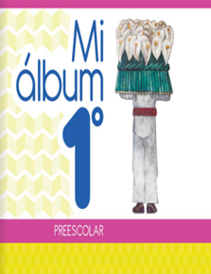
https://libros.conaliteg.gob.mx/20/K1MAA.htm

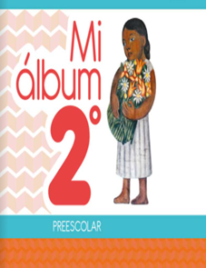
https://libros.conaliteg.gob.mx/20/K2MAA.htm

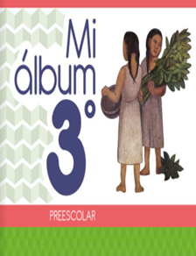
https://libros.conaliteg.gob.mx/20/K3MAA.htm

